Филиал муниципального автономного учреждения дошкольного
образования «Сорокинский центр развития ребенка - детский сад №1»-
«Сорокинский центр развития ребенка - детский сад №2»

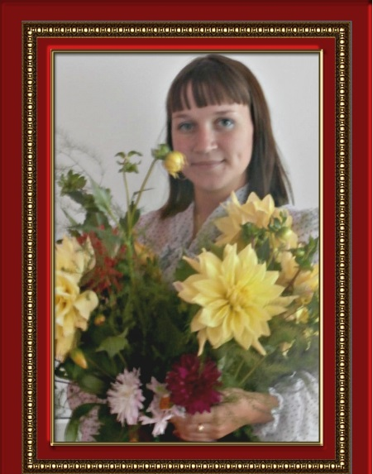

Воспитатель:
Хасанова Елена Сергеевна

с. Большое Сорокино
2019г.

Осознанно задумываться о будущей профессии, я стала с девятого класса, когда написала первое сочинение о будущей профессии. Помню и то, когда чуть позже советовалась с мамой, стать ли мне бухгалтером или ветеринаром, как мои подруги. И мама дала мне один единственный совет, прозвучавший в моей голове вопросом: для чего я пришла в этот мир? Наверное, этот вопрос заставляет задуматься многих. Особенно тех из нас, кто чувствует на себе некую ответственность, как будто заранее знает, что от его профессии будут зависеть судьбы.
Как найти своё место в жизни и понять правильный ли выбор я сделала? А может, это решаем вовсе не мы, а судьба? В моем случае все решила судьба. Я никогда бы и не подумала стать воспитателем, если бы не произошел один случай, перевернувший что-то во мне. В один из тех дней, когда я уходила в себя с головой, пытаясь найти ответ на терзавший меня вопрос, я встретила человека, которого считала для себя чуть ли не второй мамой – воспитателя. И пусть прошло уже не меньше восьми лет, я изменилась в лице и заметно повзрослела, эта женщина не только узнала меня, одарив ласковой улыбкой, а как будто вспомнила все мои побитые коленки на детской площадке, смастеренные скворечники и маленькие картонки, измазанные клеем, которые я дарила ей на восьмое марта. И тут я все поняла о своем предназначении в жизни.
На самом деле мое предчувствие меня не обмануло. От меня действительно зависят судьбы. Нет, я не выношу людей из пожара, не храню их покой в нарядах, не умею стрелять из автомата и даже не ношу белый халат. Все, что делаю я – не в силах оценить и понять ни дети, ни подростки, ни даже некоторые взрослые. Сложность и значимость моей работы могут оценить только те, кто имеет хотя бы одного ребенка, кто не спит ночами над его кроваткой, кто знает, какая ответственность возлагается на тебя, когда нужно объяснить, что такое «хорошо» и что такое «плохо»… А меня ждут десятки таких детей. С горящими глазами, миллионами «почему?», измазанными в каше ртами и все – мои.
Первое, что я поняла, ощутив ответственность, возложенную самим словом «воспитатель» - я ДОЛЖНА уважать. Нет, не родителей. А детей. Уважать то, что я взращу в них, как «третий» родитель; как первый человек после мамы и папы, чье слово будет дополнять родительское; как человек, открывающий перед ребенком дверь в большой мир, который возьмет его за руку из-под маминого крыла и покажет, что такое МИР во всей полноте его красок, как ярких, так и темных, но не менее важных. Как же это важно – научить ребенка быть хорошим, быть открытым. Чувствуешь себя ювелиром, чья работа порой бывает тоньше и сложнее, пусть даже многие и не задумываются об этом. Орудуешь не грубым ножом и даже не красками и кистями, а нежностью, теплотой и любовью. Каждую маленькую судьбу пропускаешь через собственное сердце, передаешь первому учителю, но никогда не забываешь, как будто вас связывает красная ниточка, тянущаяся от сердца к сердцу…
Еще я поняла, что для того, чтобы быть нужной и интересной детям, нужно не переставать узнавать что-то новое и не только потому, что надо найти ответ на каждый вопрос, кажущийся таким простым, что порой и слова найти не можешь, а потому что быть педагогом – это постоянно узнавать что-то новое. Раньше я думала, как не устать? Как не потеряться в этом потоке детей и скучных вопросов? Как не деградировать, ведь не нужно постоянно освежать в памяти литературные произведения, математический формулы, а потом начинаешь подмечать, как дети каждого следующего года отличаются от предыдущего, как они непохожи друг на друга и удивляешься, как много неизвестной для тебя информации они хранят в своих маленьких головках. И как сложнее с каждым годом их заинтересовать. А еще сложнее – заслужить их доверие и сохранить его.
В наше время уже с дошкольного возраста, дети осваивают компьютерные игры, слушают музыку и смотрят мультипликационные фильмы иностранного происхождения. Первостепенной задачей передо мной стало приобщить детей к русской культуре и традициям нашего народа, постепенно прививая чувство любви к Родине. Заметив, что детям очень интересны квест – игры не только в образовательной деятельности, но и в компьютерных играх, я решила, посредством данных игр, интересных детям, воспитывать будущих патриотов своей страны.
Кто скажет, что воспитатель – не творческая профессия, попросту никогда не задумывался, что воспитать – значит созидать, значит чувствовать на себе каждодневную ответственность за маленького человека, день за днем помогать его маленькой личности развиваться, характеру – сформировываться, а видению мира – открывать все новые горизонты.
А еще эта профессия дает мне возможность открыть в себе театральный талант – хитрость лисы для улаживания конфликтов, злого серого волка – когда надо пожурить и наказать, а порой во мне даже просыпается веселая старушка, которая не может без смеха слушать детские скороговорки. А порой даже пробивает на слезы, как подумаю, сколько трудностей придется испытать этим маленьким и чистым сердцам, сколько слез предстоит пролить им в жизни. И как искренне я молюсь за каждого из них, чтобы не сломались, чтобы нашли силу и веру в себя, ведь после родителей, я – первый человек, который верит в них.
… Сейчас я даже со стыдом вспоминаю, как подумала, что моя воспитательница могла забыть, не узнать или попросту не заметить меня на улице. А ведь это далеко не так, ведь одна из десяток ниточек, уже немного обветшалая, но все такая же крепкая, потянулась от моего сердца к ее. Я с уверенностью могу сказать, что моя профессия самая лучшая!
Воспитатель не угаснет, не забудет он тебя,
Потому что на работе может чувствовать душа,
Здесь она не умирает: и творит, и созерцает,
И любовью озаряя, наполняется сама.

